ДОКЛАД С АНАЛИЗ И ОЦЕНКА НА ШУМОВОТО НАТОВАРВАНЕ
В ГРАД ДОБРИЧ ЗА 2023 ГОДИНА

Цел:

Идентифициране на шумовото натоварване по зони в гр. Добрич, на базата на което да се изготви програма за намаляване нивото на шума до нивата, определени от действащите нормативни документи.

Основа за действие:

Град Добрич е включен в Националната система за контрол, ограничаване и понижаване на градския шум още през 1972 г. Всяка година през есента (м. септември и/или м. октомври) се изработват шумови характеристики на пунктове за мониторинг, а резултатите се предоставят на МЗ, НЦОЗА и Общинска администрация.
Контролните пунктове (КП) са общо 15, определени съгласно утвърдената от МЗ методика (посочена в чл. 6, ал. 2 от Наредба № 54), а именно: 40% от тях са разположени на натоварени с моторни превозни средства главни и събирателни улици, 30% - в близост до промишлени източници на шум, 30% - във вътрешни квартали и жилищни зони, подлежащи на защита от шумовото въздействие.
измерването се осъществява, като се използва инструменталният метод на пробонабиране, осъвместен с определяне на интензивността на автомобилния поток. За целта е използвана калибрирана апаратура - шумомер, интегриращ и звуков калибратор на фирма В&К Дания.

Източници на шумово натоварване:

Извършваният ежегоден мониторинг показва, че основният източник на шум в гр. Добрич е транспортът.

Резултати от пробонабирането в пунктовете:

Пробонабирането през 2023 г. е извършено през месец септември. В мониторирането са участвали служители от отдели ДЗК и ЛИ, дирекция ОЗ при РЗИ-Добрич. Измерванията в КП са проведени в два последователни дни, с последващо усредняване. Нивата на шум са проследени в дневна динамика в часовете “пик” на транспортния трафик – сутрин, обед, вечер, на определените контролни пунктове (таблица № 1), съгласно „Методика за определяне на броя, разположението и разпределението на пунктовете за мониторинг на шума, както и периодичността на измерванията и/или изчисленията на шумовите нива" за прилагане на Наредба № 54 от 13 декември 2010 г. за дейността на националната система за мониторинг на шума в околната среда и за изискванията за провеждане на собствен мониторинг и предоставяне на информация от промишлените източници на шум в околната среда. Успоредно с акустичните измервания е отчетена интензивността и структурата на транспортните потоци, видът на пътната настилка, степен на застроеност и озеленяване.

Таблица 1

№ | пункт за мониторинг – адрес | 2023 год. | ПДН
 |  | L eq. | dB/A
1. | бул. "Добруджа" – мини бензиностанция „Еко” | 70,1 | 60
2. | ул."Калиакра" под кръстовището с бул. „Добруджа” | 67,5 | 60
3. | бул. "25-ти септември" – бивш магазин “Модерен дом” | 67,6 | 60
4. | ул."Гоце Делчев" | 62,9 | 60
5. | пл. “Вица Попова” | 64,9 | 60
6. | бул. “3-ти март”- пред ПМГ | 64,7 | 60
7. | ул."Антон Стоянов"- мелница “Савимекс” | 68,1 | 70
8. | ул."Генерал Тодор Кантарджиев"- бивша “Родопа” | 66,5 | 70
9. | бул."Трети март”-“Фарин” | 67 | 70
10. | околовръстен път на жк "Добротица”- гъша кланица | 63,7 | 70
11. | ул.”Панайот Хитов”-МБАЛ | 58,8 | 45
12. | градски парк “Свети Георги” - зад ПМГ | 48,6 | 45
13. | СУ “Св. Св. Кирил и Методий” | 49 | 45
14. | жк "Добротица"- ДГ №7 | 48,9 | 45
15. | ОУ “Панайот Волов” | 55,7 | 45

В контролните пунктове, групирани по зони са регистрирани следните шумови нива:
- В райони, прилежащи към пътни, железопътни и въздушни трасета – 6 пункта:
Таблица 2
 | пункт | адрес | ПДН в dB/А | Измерени еквивалентни шумови нива  в dB/А за 2023 г.
1. | КП № 1 | бул.”Добруджа” – мини бензиностанция „Еко” | 60 | 70,1
2. | КП № 2 | ул.”Калиакра” под кръстовището с бул. „Добруджа” | 60 | 67,5
3. | КП № 3 | бул.”25-ти септември” - бивш магазин Модерен дом | 60 | 67,6
4. | КП № 4 | ул. “Гоце Делчев” | 60 | 62,9
5. | КП № 5 | пл. “Вица Попова” | 60 | 64,9
6. | КП № 6 | бул. “3-ти март”- пред ПМГ | 60 | 64,7

Измерените среднодневни еквивалентни шумови нива в пунктовете остават трайно над пределно допустимата норма (60 db/А) - от 2,9 до 10,1 dВ/А над нея (фигура 1).

Характеристиките на пунктовете сочат, че състоянието на асфалтовото покритие е добро, а по отношение на озеленяването – преобладаващите видове са дървета и на места храстова растителност.

Фигура 1

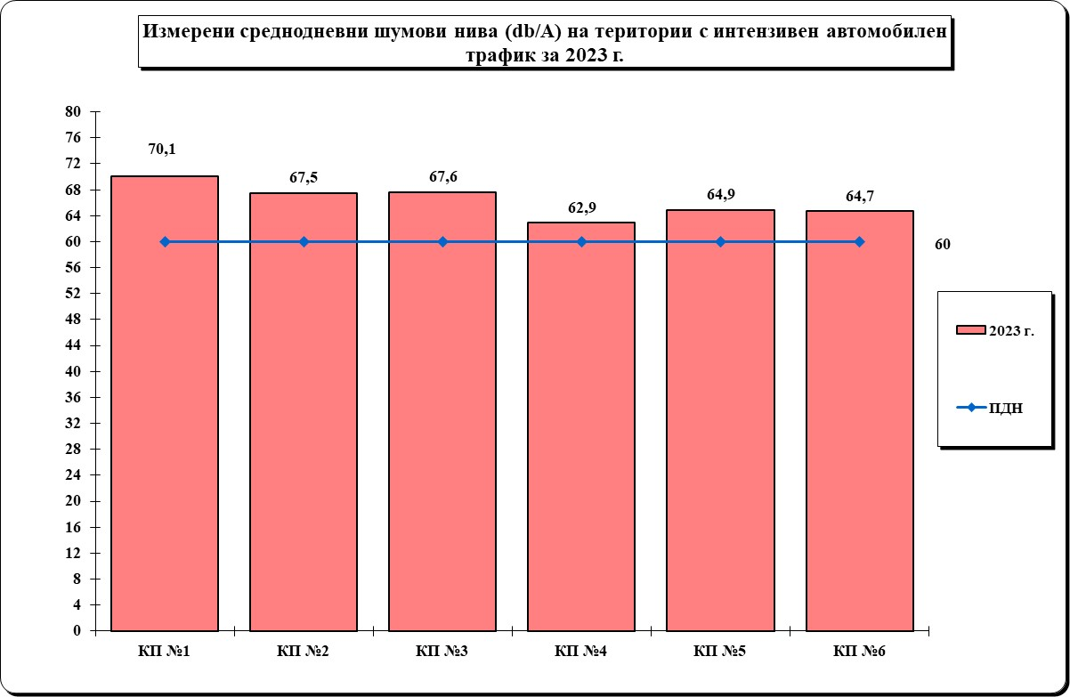

Фигура 2 ни показва интензитетът на автомобилните потоци. С най-ниска средночасова интензивност на автомобилния поток са пунктове № 4 – 844 МПС/час и № 2 - 990 МПС/час, които се намират до бул.”Русия” – бензиностанция ОМВ и по ул. „Калиакра“, под кръстовището с бул. „Добруджа”. Следват ги пункт № 3 - 1144 МПС/час и пункт № 5 – 1240 МПС/час. С висока интензивност на автомобилните потоци са КП № 1 и № 6 – съответно 1315 и 1975 МПС/час.

фигура 2
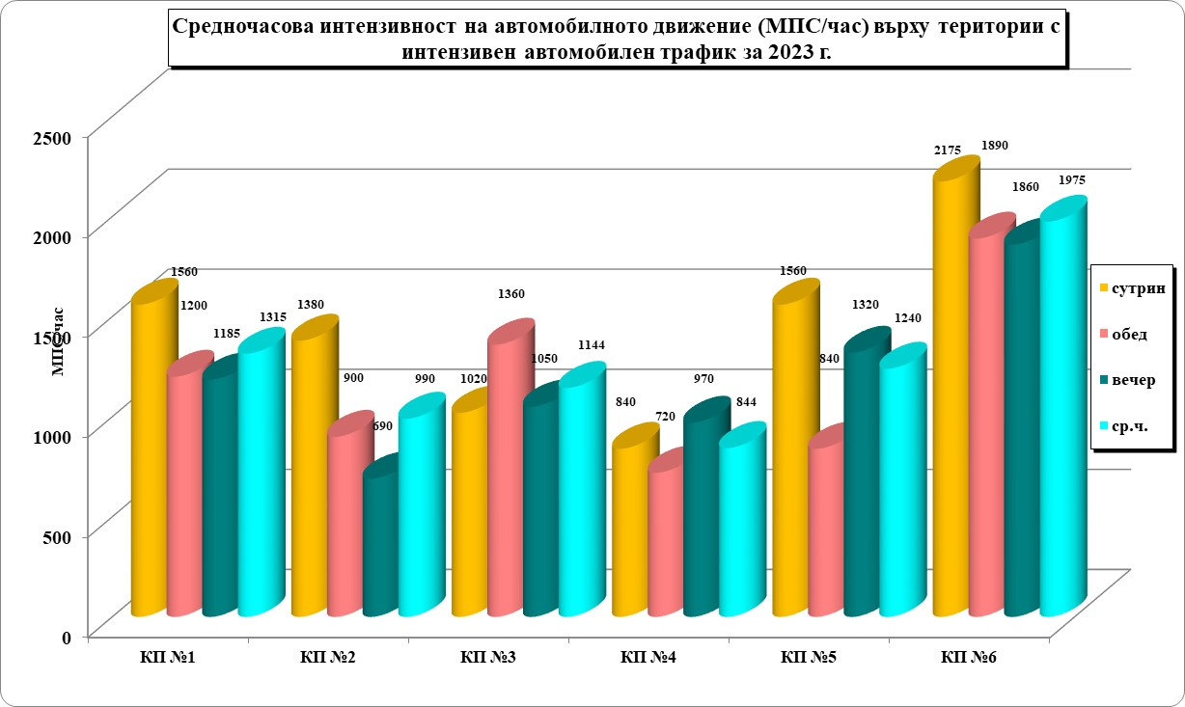

Контролен пункт №1
Видно от фигура 3 акустичната обстановка остава усложнена. Наблюдава се занижаване на среднодневните еквивалентни шумови нива – 70,1 db/А през 2023 г., с 0,2 db/А по-ниски от отчетените през 2022 г. – 70,3 db/А. Характеристиките на пункта сочат, че състоянието на пътното покритие е задоволително, озеленяването е предимно от единични дървета, движението е двупосочно, разделителната ивица е озеленена с храстова растителност, застрояването е двустранно с 6-8 етажни сгради, а средно-часовата интензивност на автомобилния поток е 1315 МПС/час.
При сравнителния анализ за шест годишен период се забелязва, че през 2020 г. също е отчетена шумова стойност над 70 db/А, при автомобилна интензивност – 1255 МПС/час за този пункт. В тази връзка следва да се обърне внимание, че върху шумовото натоварване влияние оказва не само интензивността на автомобилния поток, но също така и други фактори, като вид и изправност на преминаващите автомобили, наклон на пътя, състояние на пътната настилка, озеленяване и пр.

фигура 3
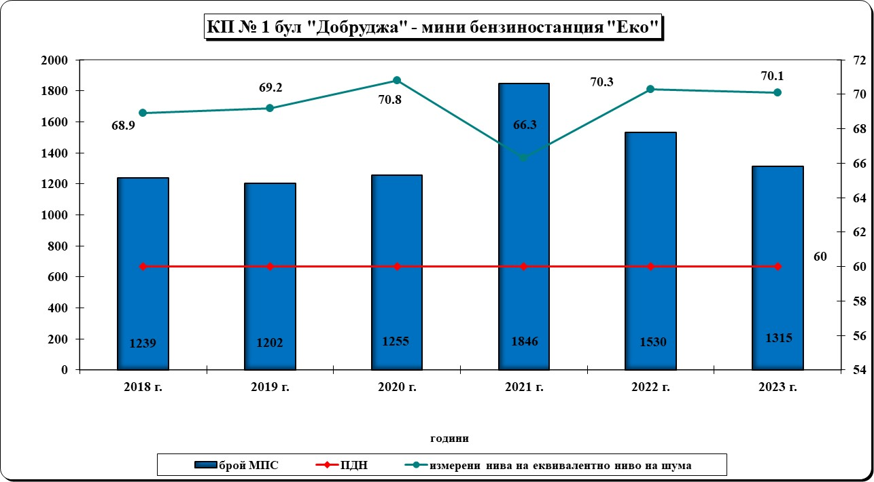

Контролен пункт № 2
Пунктът е ситуиран на улица “Калиакра”, под кръстовището с бул. „Добруджа”, която е друга основна артерия, свързваща централните градски части със Северната индустриална зона. Наклонът на пътя е висок, асфалтовото покритие е задоволително, застрояването е двустранно - нискоетажно, озеленяването е представено от единични дървета, движението е двупосочно. Интензивността на автомобилния транспорт може да се определи като средна – 990 МПС/час, с регистрирани шумови нива – 67,5 db/А. Сравнени с предходната 2022 г. тези показатели намаляват: при трафика със 170 автомобила повече, нивото на шум е с 3 db/А по-ниско (фигура 4).
фигура 4

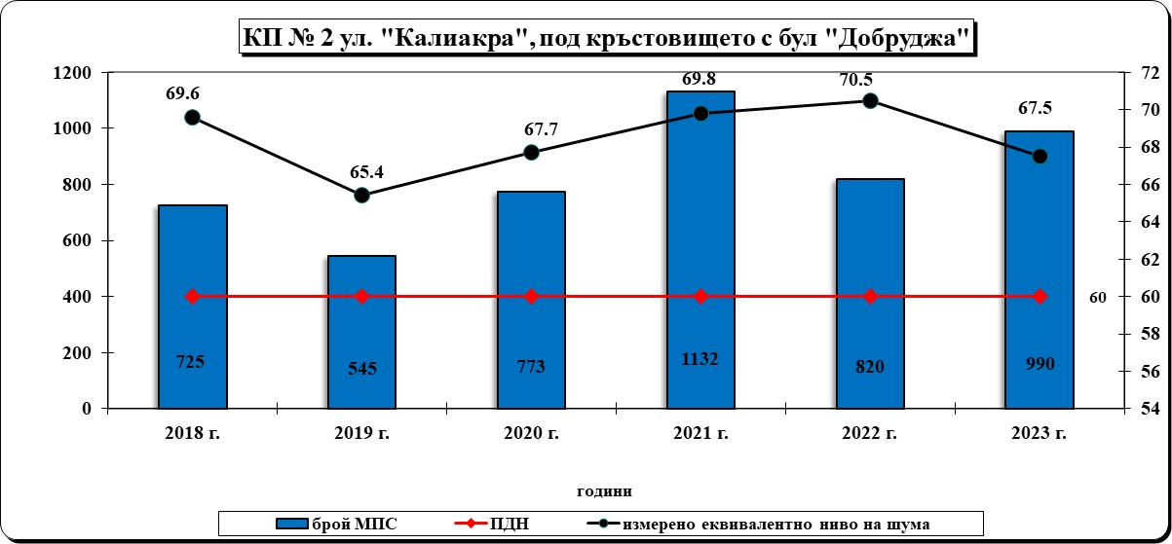

Контролен пункт № 3

Пунктът се намира на бул. „25-ти септември“, до бивш магазин „Модерен дом“, със среден към висок интензитет на автомобилното движение – 1144 моторни превозни средства в час, движението е двупосочно, разделителната ивица е озеленена с храсти, състоянието на пътното покритие е сравнително задоволително, застрояването в района е двустранно и смесено (ниско и високо строителство), а озеленяването е представено от единична храстова и дървесна растителност. Регистрирано е зашумяване от 67,6 db/А. За сравнение през предходната 2022 г. интензивността на автомобилния поток е била 720 МПС/час, а еквивалентното ниво на шума – 67 db/А.
Анализирайки данните от шест годишния мониторингов период (фигура 5), прави впечатление, че най-високи нива на шум са измерени през 2019 г., при интензивност на автомобилния поток, определена като средна.

фигура 5

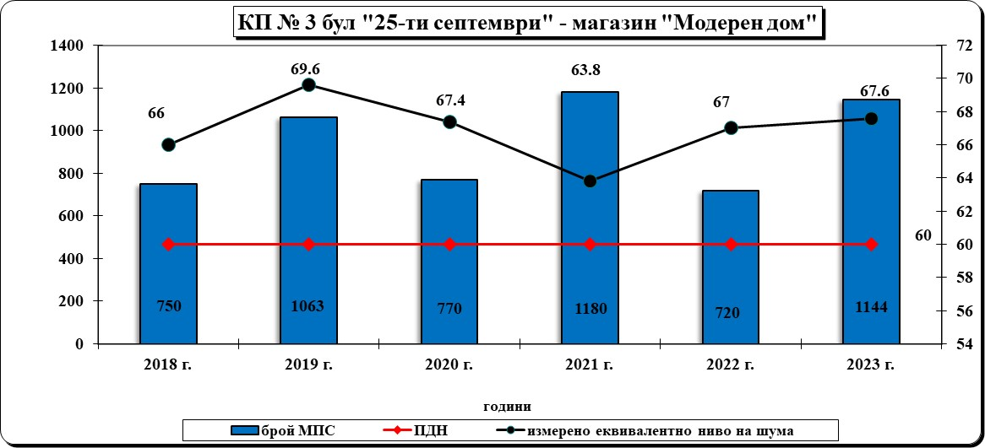

Контролен пункт № 4
Пунктът е ситуиран в непосредствена близост до Автогара, гр. Добрич и бензиностанция ОМВ. Уличното платно не е в добро състояние, застрояването е нискоетажно, озеленяване почти липсва – предимно от дървесни видове, движението е двупосочно. Интензивността на средночасовия автомобилен поток е 844 моторни превозни средства в час, което е с 256 МПС по-малко от предходната 2022 г. Обсъжданият транспортен участък е възлов за града и се явява свързваща артерия на Автогара, хипермаркети „Кауфланд” и „Лидл”, както и подход към северната индустриална зона на гр. Добрич. От фигура 6 е видно, че тази година е отчетен спад при измереното еквивалентно ниво на шума – 62,9 db/А, с 2,3 db/А по-ниско от измереното през 2022 г. - 65,2 db/А.
фигура 6
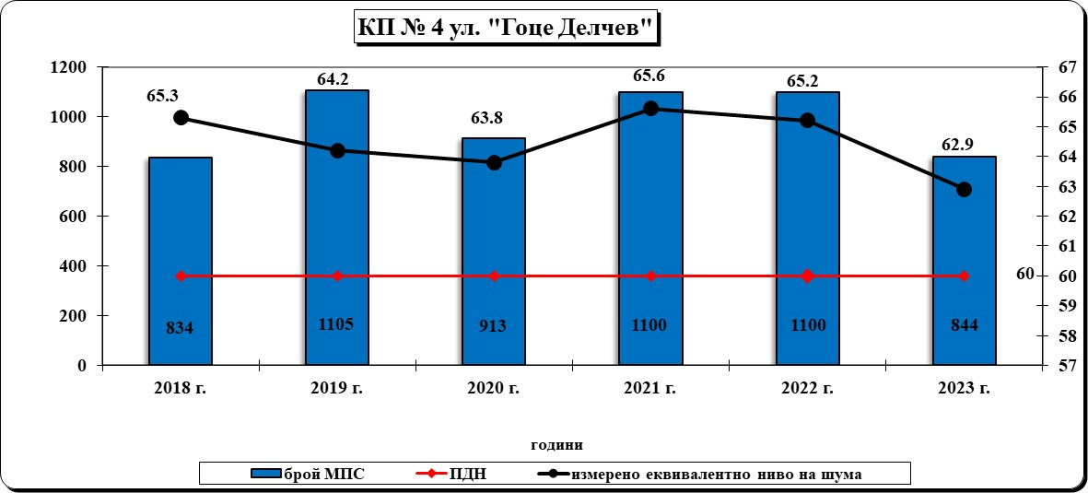

Контролен пункт № 5

Контролният пункт е разположен пред бензиностанция “Шел”, на площад „Вица Попова“. Пътната настилка е асфалтова и е в задоволително състояние. Разделителната ивица е озеленена с храсти, застрояването е двустранно, предимно нискоетажно. Озеленяването е оскъдно и е представено предимно от ниски храстови и единични дървесни видове. Движението е двустранно, триредово, при средна интензивност на транспортните потоци – 1240 МПС/час и отчетени стойности на среднодневните еквивалентни шумови нива 64,9 db/А. За сравнение през предходната 2022 г. интензивността на транспортните потоци е по-ниска – 1015 МПС/час, при отчетени по-високи стойности на среднодневните еквивалентни шумови нива 67,4 db/А (фигура 7).

фигура 7
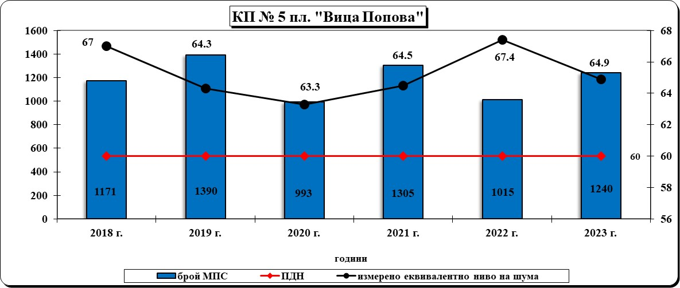
Контролен пункт № 6
Контролният пункт е ситуиран по бул. „Трети март”, пред Природо-математическа гимназия „Иван Вазов”. Състоянието на асфалтовата настилка е задоволително. Застрояването е двустранно - многоетажно. Озеленяването е добро и е представено предимно от храстови и дървесни видове. Движението е двупосочно, разделителната ивица е озеленена с храсти. Отчетената средночасова интензивност на автомобилния поток през периода на пробонабиране е 1975 МПС/час, което е с 985 автомобила повече от регистрираната интензивност през предходната година, когато тя е била - 990 МПС/час. За сметка на това, отчетената стойност на еквивалентно ниво на шум – 64,7 db/А е намаляла с 3,6 db/А спрямо това от предходната година.

фигура 8
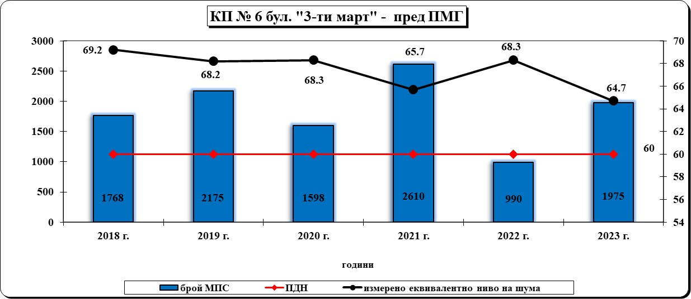

- В райони с промишлени източници на шум – 4 пункта:

Таблица 3

 | пункт | адрес | ПДН в dB/А | Измерени екв. шумови нива  в dB/А
1. | КП № 7 | ул.”Антон Стоянов” – мелница „Савимекс” | 70 | 68,1
2. | КП № 8 | ул.”Генерал  Тодор Кантарджиев” – бивша „Родопа” | 70 | 66,5
3. | КП № 9 | бул.”Трети март” – „Фарин” | 70 | 67
4. | КП № 10 | околовръстен път на жк “Добротица” – Гъша кланица | 70 | 63,7

В нито един КП от тази група не са измерени среднодневни еквивалентни шумови нива над ПДН, която е 70 dB/А (фигура 9). Констатираният акустичен комфорт в пунктовете от тази група се дължи, както на средната интензивност на автомобилното движение, така и на промяната в характера на промишлеността в град Добрич. Основните производства са от леката промишленост и са представени от следните отрасли:
- Шивашки;
- Обувни;
- Дървопреработващи;
- Предприятия за финна механика и електроника;
- Предприятия за хранително-вкусова промишленост.

фигура 9

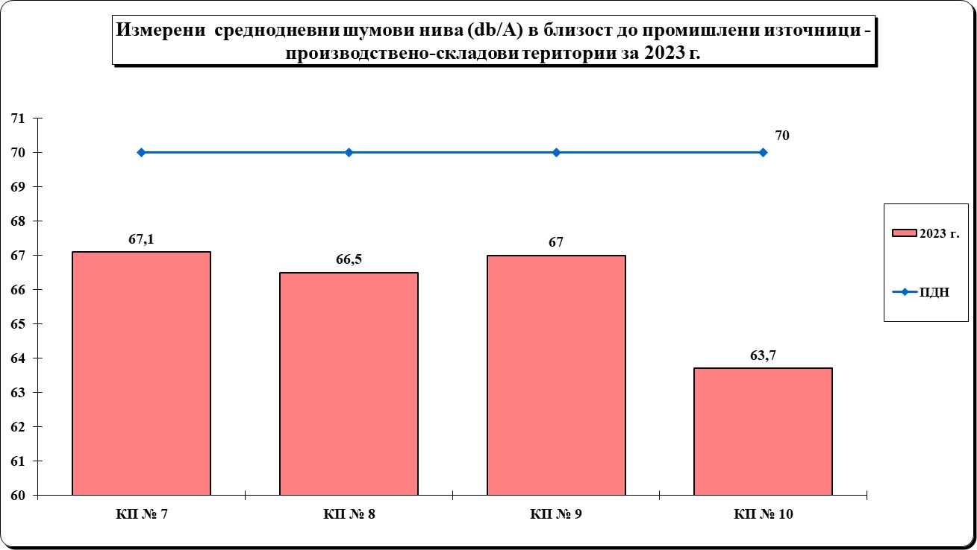

Измерените среднодневни шумови нива и през тази година остават отчетливо по-ниски от пределно допустимата норма - от 1,9 dB/А до 6,3 dB/А под нея.

Пунктовете от тази група са разположени в трите обособени промишлени зони на град Добрич. Както се вижда от фигура 10, интензитетът на автомобилния трафик може да се определи като среден.
фигура 10
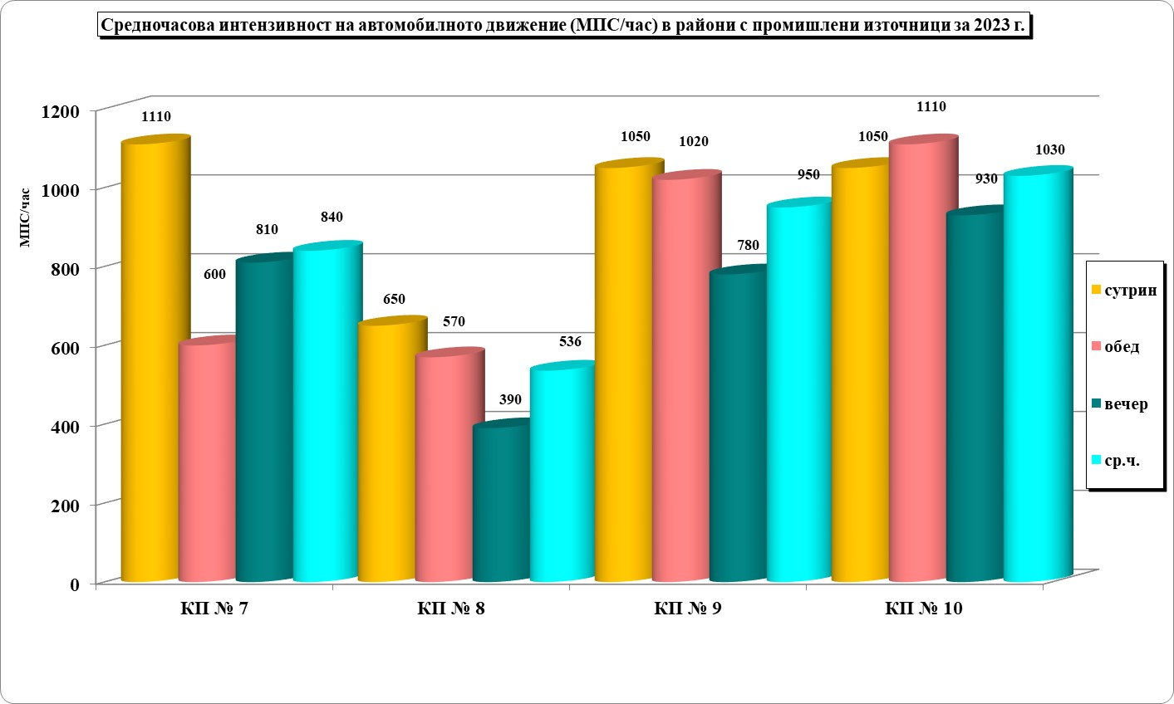

Контролен пункт № 7
Този пункт е разположен в близост до мелница “Савимекс”, по ул. „Антон Стоянов“. Асфалтовото покритие е в задоволително състояние, застрояването е двустранно, нискоетажно, озеленяването е представено предимно от дървесни видове, а интензивността на транспортните потоци тук е средна - 840 МПС/час. Прегледът на резултатите (фигура 11) показва, че измерените среднодневни еквивалентни шумови нива са 68,1 dВ/А, което е 1,9 dВ/А под ПДН.
Сравнителният анализ на резултатите от проведения мониторинг на шума в КП №7 по години сочи, че интензитетът на автомобилния транспорт е най-висок през 2019 година (965 МПС/час), когато еквивалентното ниво на шум е било 66,2 dВ/А, а най-нисък – през 2018 г. (616 МПС/час), при отчетено по-високо ниво на шум от 67,3 dВ/А.

фигура 11

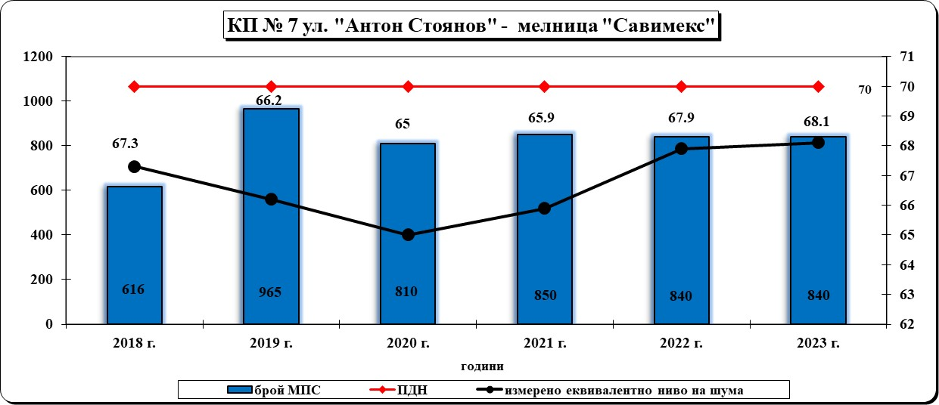

Контролен пункт № 8

Контролен пункт № 8 е ситуиран в индустриалната зона, в близост до бивш месокомбинат “Родопа”, ул. „Генерал Тодор Кантарджиев“. Асфалтовото покритие е в добро състояние, застрояването е двустранно, нискоетажно. Озеленяване почти липсва и е представено от единични дървесни видове.
Проследявайки шест годишния мониторингов период (фигура 12) е видно, че интензивността на автомобилния поток е сравнително ниска – от 490 МПС/час през 2018 г. до 715 МПС/час през 2019 г., когато е най-висока. За отчетната година тя е 536 МПС/час. През 2023 г. среднодневното еквивалентно ниво на шума е 66,5 dВ/А, с 0,4 dВ/А по-високо от отчетеното през 2022 г. – 66,1 dВ/А.

фигура 12
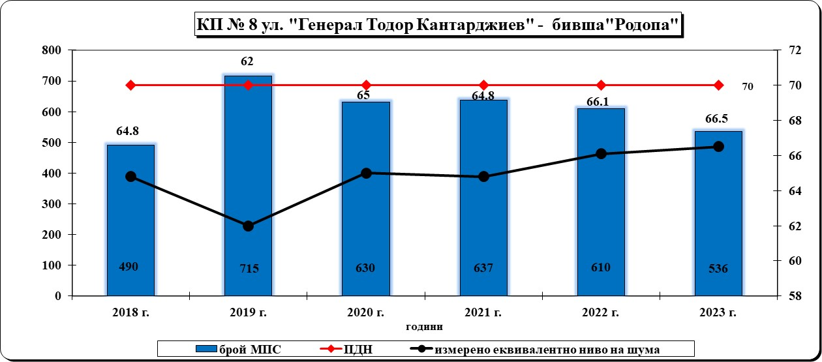
Контролен пункт № 9

Пунктът е ситуиран в началото на западна индустриална зона. Асфалтовата настилка е в задоволително състояние, застрояването е двустранно, нискоетажно, а движението е двупосочно. озеленяването около пункта почти липсва и е представено предимно от храсти по разделителната ивица на булеварда. Интензивността на автомобилния поток е средна – 950 МПС/час, но е завишен спрямо предходните години. Регистрираните среднодневни еквивалентни шумови нива са 67 dB/A (фигура 13), по-ниски спрямо тези от предходната година с 0,3 dB/A.

фигура 13

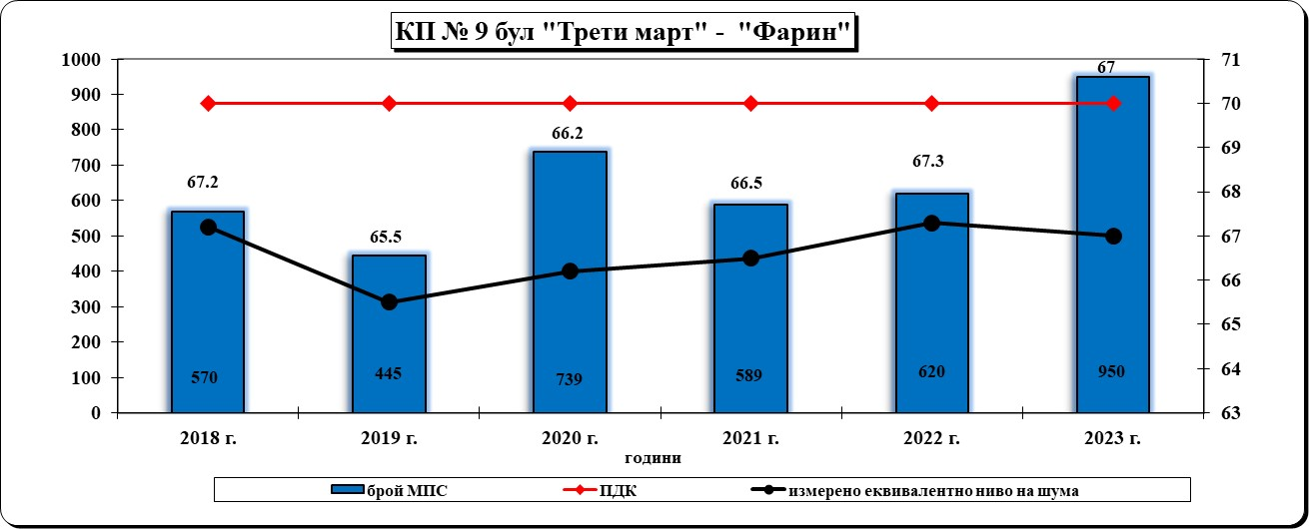

Контролен пункт № 10

Това е последният пункт от групата и е ситуиран в околовръстен път на жк “Добротица” - до „Гъша кланица”, в източната индустриална зона на града. Асфалтовото покритие е в задоволително състояние, застрояването е двустранно, нискоетажно, движението е двупосочно, а озеленяването около пункта е добро, предимно от храсти и дървета. Интензивността на автомобилния поток е средна - 1030 МПС/час, като основните представители на превозните средства са тежкотоварни автомобили. Регистрираните среднодневни еквивалентни шумови нива са 63,7 dB/A (фигура 14), с 3,6 dB/A под миналогодишната стойност.
Проследявайки шест годишния мониторингов период виждаме, че интензитетът на автомобилното движение може да се определи като среден към висок– от 556 МПС/час до 1030 МПС/час, което се свързва с натоварването на околовръстния път край жк „Добротица”. Тази пътна артерия оказва неминуемо влияние върху акустичната обстановка в района.

фигура 14
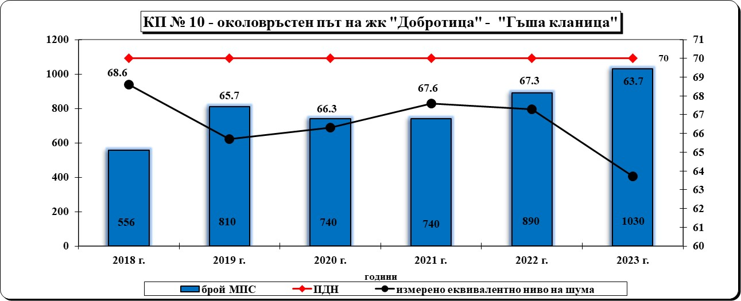

- Пунктове в райони на обекти, подлежащи на усилена шумова защита – 5 пункта:

Таблица 4
 | пункт | адрес | ПДН в dB/А | Измерени екв. шумови нива  в dB/А
1. | КП № 11 | ул. “Панайот Хитов” - МБАЛ | 45 | 58,8
2. | КП № 12 | Градски парк “Свети Георги” – зад ПМГ | 45 | 48,6
3. | КП № 13 | СУ „Св. Св. Кирил и Методий“ | 45 | 49
4. | КП № 14 | жк. “Добротица” – ДГ № 7 | 45 | 48,9
5. | КП № 15 | ОУ “Панайот Волов” | 45 | 55,7

Видно от фигура 15, пунктовете от тази група, представят влошена акустична обстановка. Във всеки един от тях се наблюдава превишаване на ПДН, като най-значително то е в КП № 11 - с 13,8 dB/А над ПДН.

фигура 15

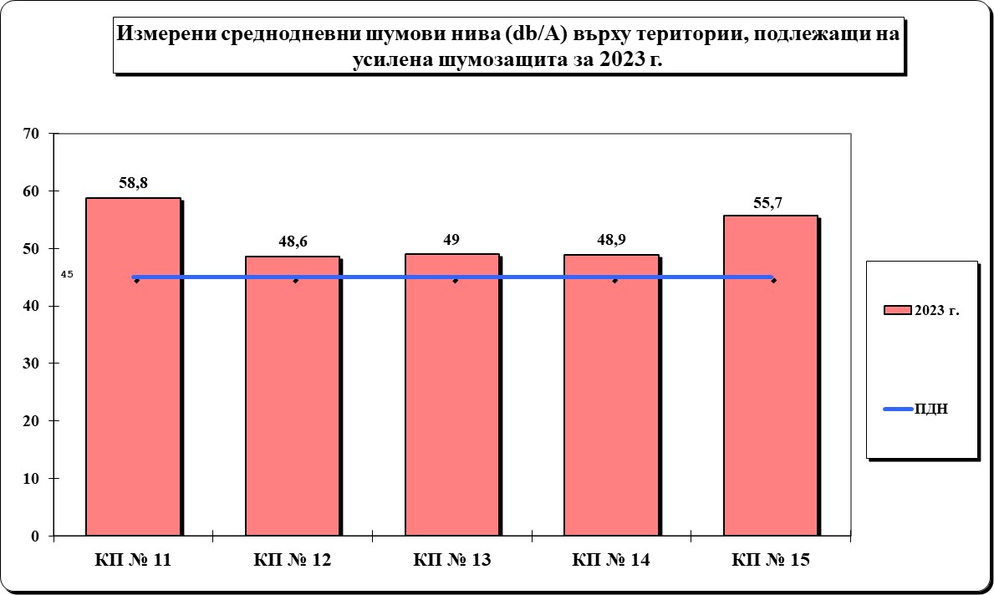

Средночасовата интензивност на моторните превозни средства в тази група контролни пунктове можем да определим като ниска: КП №11 - 415 МПС/час, КП №13 – 322 МПС/час, КП №14 - 115 МПС/час и КП№ 15 - 830 МПС/час. За КП № 12 няма отчетена автомобилна интензивност, тъй като пунктът се намира в градски парк “Свети Георги”.

фигура 16
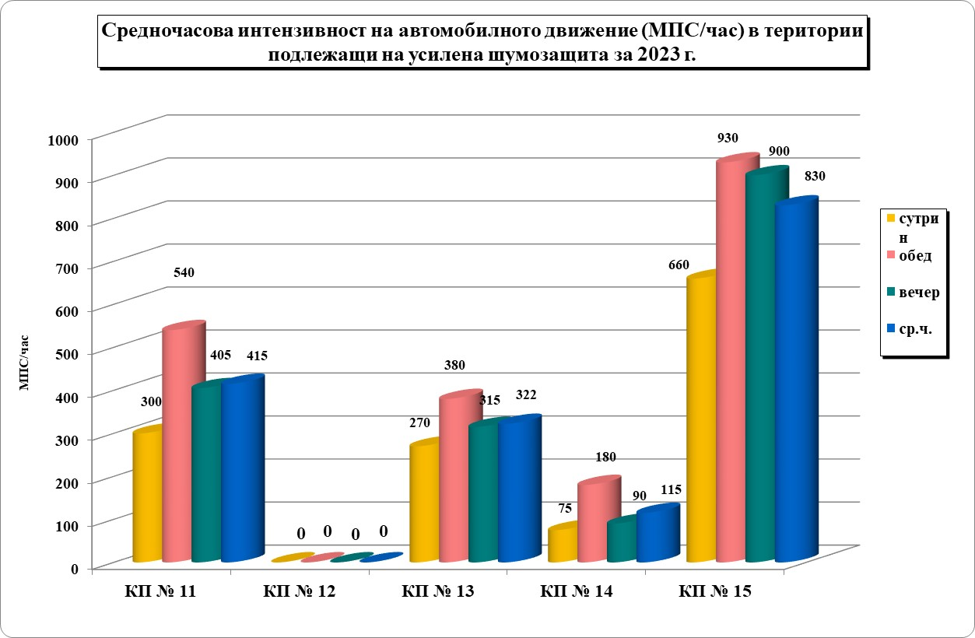

Контролен пункт № 11

Контролният пункт е разположен в широк център, в непосредствена близост до МБАЛ, гр. Добрич. Асфалтовата настилка е в добро състояние, застрояването е двустранно, многоетажно, озеленяването е оскъдно и е представено от единични широколистни дървета. Движението е еднопосочно, а средно часовата интензивност на автомобилния транспорт е 415 МПС/час. Измереното среднодневно еквивалентно ниво на шум е 58,8 dB/А, при ПДН 45 dB/А (фигура 17).
Мястото, на което е ситуиран пунктът е оживено, предполага събиране на много хора и автомобили, използване на клаксони и сирени от линейките, което неминуемо води до шумово натоварване. Проследявайки резултатите от провеждания в пункта мониторинг и отчитайки неговите характеристики, става ясно, че акустичната обстановка в района на МБАЛ-Добрич остава доста усложнена и с нива на шума, трайно над нормата. Промяната на движението по ул. „П. Хитов” от двупосочно в еднопосочно през последните години е дало отражение на среднодневното еквивалентно ниво на шума, като се отчитат по-ниски стойности, но все още над нормата.

фигура 17
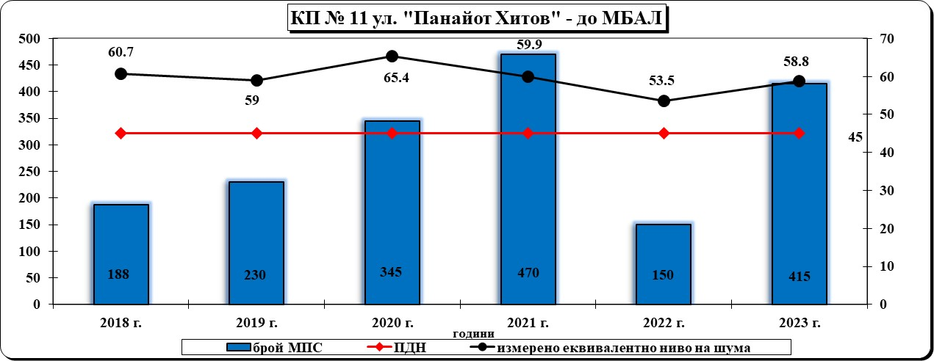
Контролен пункт № 12

Пунктът е разположен в градски парк “Свети Георги” - зад Природо-математическа гимназия, където се обучават приблизително 432 ученика, на около 50 м от бул. “3-ти март” и бул. „25-ти септември“ - едни от най-оживените булеварди в града. Измерените среднодневни еквивалентни нива на шума са 48,6 dB/А, при ПДН 45 dB/А (фигура 18). Характеристиките на пункта са добри - озеленяването е разнообразно, представено от храсти и дървесни видове, застрояването е двустранно, нискоетажно, а асфалтовото покритие е в много добро състояние.
За шестгодишния мониторингов период е видно, че среднодневните еквивалентни нива на шума са с от 2,7 до 10 dB/А над ПДН. Тук няма автомобилен трафик, като фактор влияещ върху шума, но все пак близостта на големите пътни артерии (булеварди) има значение за влошената акустична обстановка на района. Фактът, че пунктът е ситуиран до учебно заведение – оживено място, с много деца на сравнително ограничено пространство, също е сериозна предпоставка за наличие на акустичен дискомфорт.

фигура 18

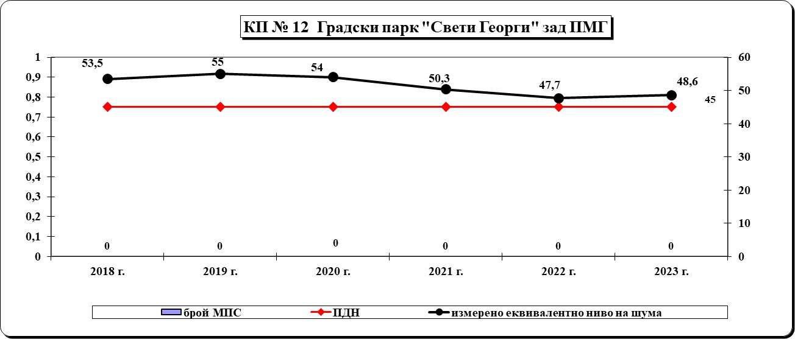

Контролен пункт № 13

Контролният пункт е разположен в близост до Средно училище “Св. Св. Кирил и Методий”, в района на улица “Велико Търново”, която е с малка ширина на пътното платно. Около КП озеленяването е представено от единични дървета, асфалтовото покритие е задоволително, а интензивността на автомобилното движение е 322 МПС/час. Измерените среднодневни еквивалентни нива на шума са 49 dB/А, което е с 4 dB/А над ПДН (фигура 19).
Акустичният дискомфорт в наблюдавания пункт през годините е значителен – с нива на шума, превишаващи здравната норма с над 10 dB/А. През 2022 г. е отчетено среднодневно еквивалентно ниво на шум – 49,6 dB/А, при средна интензивност на автомобилното движение – 155 МПС/час.

фигура 19
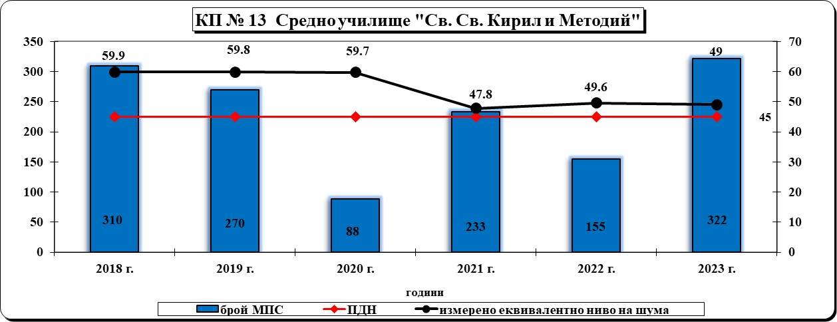

Контролен пункт 14

Този пункт е ситуиран в близост до два обекта с повишени изисквания за шумозащита – ДГ № 7 и ОУ ”Хан Аспарух”. Пунктът е разположен на вътрешна квартална улица с ниска интензивност на автомобилното движение - 115 МПС/час.
Зелената система е представена от много дървета, храсти и треви, а асфалтовото покритие е в задоволително състояние. В близост няма пътни артерии, които оказват влияние върху шума. През настоящата година отчетената стойност на среднодневното ниво на шум – 48,9 dB/А, е с 6,4 dB/А по-ниско от измереното през 2022 г. – 55,3 dB/А, при приблизително еднакъв автомобилен поток. За разглеждания период от 6 години (фиг. 20) не са регистрирани среднодневни еквивалентни шумови нива под ПДН, като през 2018 г. е отчетено най-високото ниво в пункта – 63 dB/А.

Фигура 20

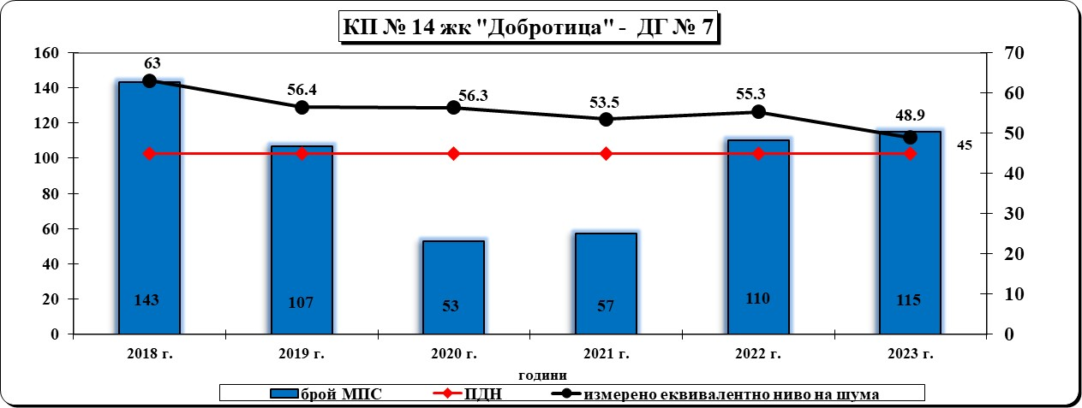

Контролен пункт № 15

Последният контролен пункт от тази група е разположен в близост до ОУ “Панайот Волов”, в много оживен район, което допринася за усложнената акустична обстановка. Пунктът се намира до централни пътни артерии, а озеленяването е представено само от единични дървета. Асфалтовото покритие е в добро състояние, наклонът на пътя е висок, застрояването е двустранно, многоетажно, движението е двупосочно, като интензивността на автомобилното движение е средна - 830 МПС/час, средно със 285 автомобила повече от предходната година. За поредна година този пункт от групата е с най-високи регистрирани среднодневни нива на шум – 55,7 dB/A, което е с 10,7 dB/A над ПДн (фиг. 21).

фигура 21
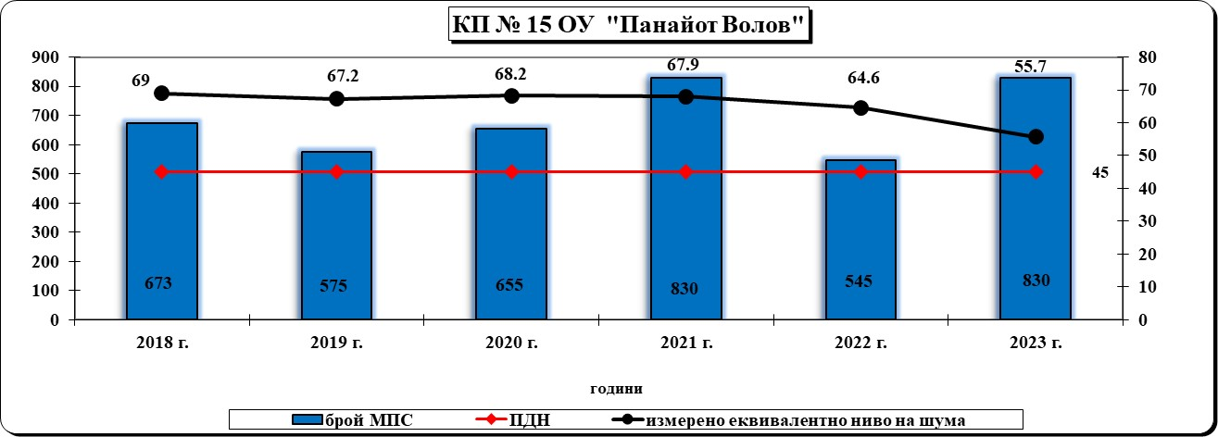

От изготвените характеристики на всички пунктове за пробонабиране става ясно, че до много от обектите, подлежащи на усилена шумова защита са разположени централни градски артерии. Това се дължи на грешки, допускани при градоустройственото планиране, което прави проблема с наднормените нива на шум трудно преодолим и следователно повишава нивото на потенциалния риск за здравето на населението. За преодоляването им е необходимо изграждането на различни шумозащитни съоръжения, допълнително регулиране на интензивността и структурата на автомобилните потоци и пр.
Сравнителният анализ на среднодневното еквивалентно ниво на шума над ПДН (фигура 22) показва че:
- през 2023 г. броят на пунктовете в диапазон до 58 dB/А е 4 бр.;
- през 2023 г. броят на пунктовете в диапазон 58-62 dB/А е 1 бр.;
- през 2023 г. броят на контролните пунктове в диапазон 63-67 dB/А е 8 бр.;
- броят на КП с регистрирани най-високи нива на шум (в интервала 68-72 dB/А) са 2;
- през 2023 г. няма пунктове с еквивалентно ниво на шума ˃72 dB/А.
Традиционно високите шумови експозиции се дължат основно на интензивния пътно-транспортен трафик от леко и тежкотоварни автомобили на територията на град Добрич, както и на неправилното териториално устройство.

фигура 22

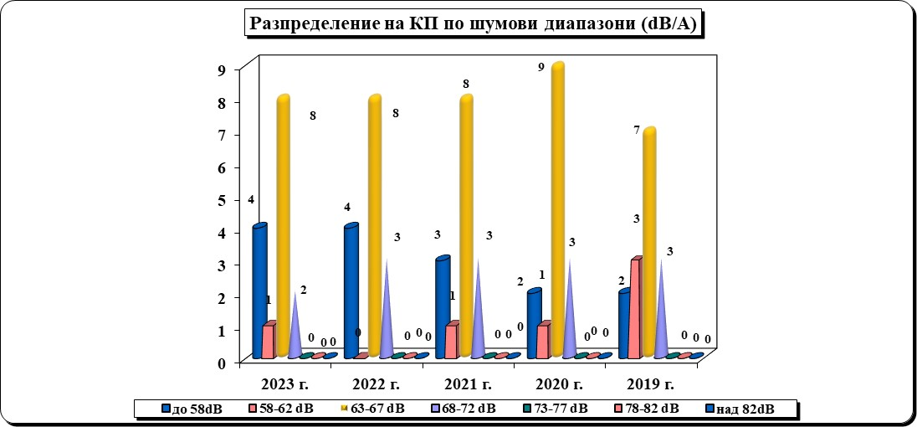
Предприетите дейности и мероприятия през 2023 г. от Община град Добрич за подобряване на акустичната обстановка в града са свързани с:
- Озеленяване/залесяване - в райони с интензивен трафик на автомобилно движение и в междублокови пространства са засадени:
- 100 бр. широколистни дървета;
- 10 бр. иглолистни дъвета;
- 200 бр. листопадни и вечнозелени храсти.
- Основен ремонт на улици на територията на Община град Добрич, включващ ремонт на уличната настилка с обща площ 76477.00 м², подмяна на бордюри с обща дължина 9181 л. м.
През настоящата 2023 г. с бюджетни средства са изпълнени следните дейности:
- изкърпване на пътна настилка с обща квадратура 43833,38 м².
- текущ ремонт на пътната настилка с обща квадратура 28619,49 м², и подмяна на бордюри с обща дължина 6096,80 л. м.
- Съгласно изискванията на Закона за движение по пътищата, Община град Добрич като собственик на улиците в града, въвежда организация на движението, изгражда и поддържа положената хоризонтална и вертикална маркировка.
- С Решение №46-12 от 28.03.2023 г. Общински съвет град Добрич е утвърдил нова общинска транспортна схема в сила от 1 май 2023 г. Услугата обществен превоз на пътници на територията на града се извършва от Общинското дружество „Градски транспорт Добрич“ ЕООД в 14 направления и се изпълнява от 20 чисто нови автобуса, Евро 6 и 4 електробуса Карсан.
- Повишаване изискванията към техническото състояние на автомобилите – при провеждане на обществените поръчки за превоз на пътници и комунални услуги в техническите спецификации се включва изискване за екологичност на автомобилите, които ще бъдат заети с тези дейности. Евро категорията се доказва със сертификат за евростандарт на всеки един автобус или друг вид превозно средство. Посредством тези изисквания приоритет се дава на моторните превозни средства с по-висок евростандарт, които съответно генерират по-малко вредни емисии, както и по-ниски нива на шума.

Изводи:

1. Резултатите от проведения мониторинг по години показват значително надвишаване на здравните норми за шум в град Добрич, с изключение на тези, генерирани в промишлени зони, до промишлени източници на шум. Налице е трайно шумово замърсяване в зоните, подлежащи на защита от шумово въздействие – до детски, учебни заведения и МБАЛ.
2. Установената за поредна година утежнена акустична обстановка в града е предпоставка за възникване на здравен риск за населението.
3. Най-силно въздействие върху нивата на шума в град Добрич оказва транспортният шум. Увеличеният брой на моторните превозни средства и проблемите, свързани с градоустройственото планиране са основните причини за обременяване на урбанизираната среда с неблагоприятен за човешкото здраве акустичен режим.
4. За осигуряването на благоприятна и здравословна акустична среда е необходимо да се подходи комплексно, чрез прилагане на разнообразни архитектурно-градоустройствени, хигиенни/технически, организационни, пътнотранспортни, лесозащитни и др. мероприятия от всички заинтересовани страни.

Препоръки към община Добрич:

- акустично планиране на урбанизираната територия - правилно териториално устройство, инженеринг - системите за управление на трафика (управление на светофарните уредби, монтиране на скоростни радари, информационни табла), планиране на трафика (ограничени и забранени за движение на МПС улици и зони, забрана за форсиране на двигателите, забрана за движение на мотоциклети и тежки камиони в определени райони и часове), намаляване на шума чрез мерки за шумова изолация и борба с шума при източника (намаляване на шума на двигателите на МПС и усъвършенстване на конструкцията им, контрол за техническата изправност на МПС, подходящи гладки улични настилки и малък наклон на улиците, озеленяване - изграждане на „зелена бариера“ от подходящи дървета и храсти, осигуряване на достатъчно паркоместа); изготвяне на акустични проекти за сгради, подлежащи на усилена шумова защита (детски, учебни, лечебни заведения) и местата за отдих;
- при сгради, подлежащи на усилена шумова защита, разположени на натоварени пътни артерии – изграждане на шумозащитни съоръжения, регулиране на интензивността и структурата на автомобилните потоци, изграждане на обходни пътни участъци и др.

Изготвил :
Н. Павлова
Главен инспектор-еколог в отдел ДЗК, дирекция ОЗ при РЗИ-Добрич

